Klein aber oho: Das neue MessSystem Minneapolis BlowerDoor MiniFan

Neu im Sortiment der BlowerDoor GmbH ist das handliche MessSystem BlowerDoor MiniFan. Mit einem Gewicht von nur 2,7 kg und einem Messbereich von 5 – 2.300 m³/h eignet sich das leichte und leistungsstarke Messgebläse ideal für die Prüfung der luftdichten Gebäudehülle in Einzelwohnungen sowie sehr dichten oder kleineren Gebäuden. Mit dem Präzisions-Druckmessgerät DG-700 und der im Lieferumfang enthaltenen neuen Software TECTITE Express 4.1 wird die BlowerDoor Messung nach DIN EN 13829 mit höchster Genauigkeit automatisch oder, bei Bedarf, halbautomatisch oder manuell am Laptop ausgeführt. Zur Qualitätssicherung wird das BlowerDoor Gebläse direkt über das DG-700 angesteuert, die 1-Punkt-Messung zur Leckageortung erfolgt ohne Laptop. Ebenfalls neu: BlowerDoor WiFi (optional) ermöglicht die Ausführung der 1-Punk-Messung alternativ per App auf dem Smartphone oder Tablet. Für die Messung nach DIN EN 13829 erfolgt die Datenübertragung auf Wunsch per WiFi-Link kabellos vom Druckmessgerät zum Laptop. Durch die Funkverbindung mit einer Reichweite bis 100 m ist die Steuerung der BlowerDoor Messung am Laptop räumlich unabhängig vom eingebauten BlowerDoor MessSystem und kann komfortabel an einem geeigneten Ort im Gebäude durchgeführt werden.
Mehr Infos unter www.blowerdoor.de

(Zeichen mit Leer: 1.350)

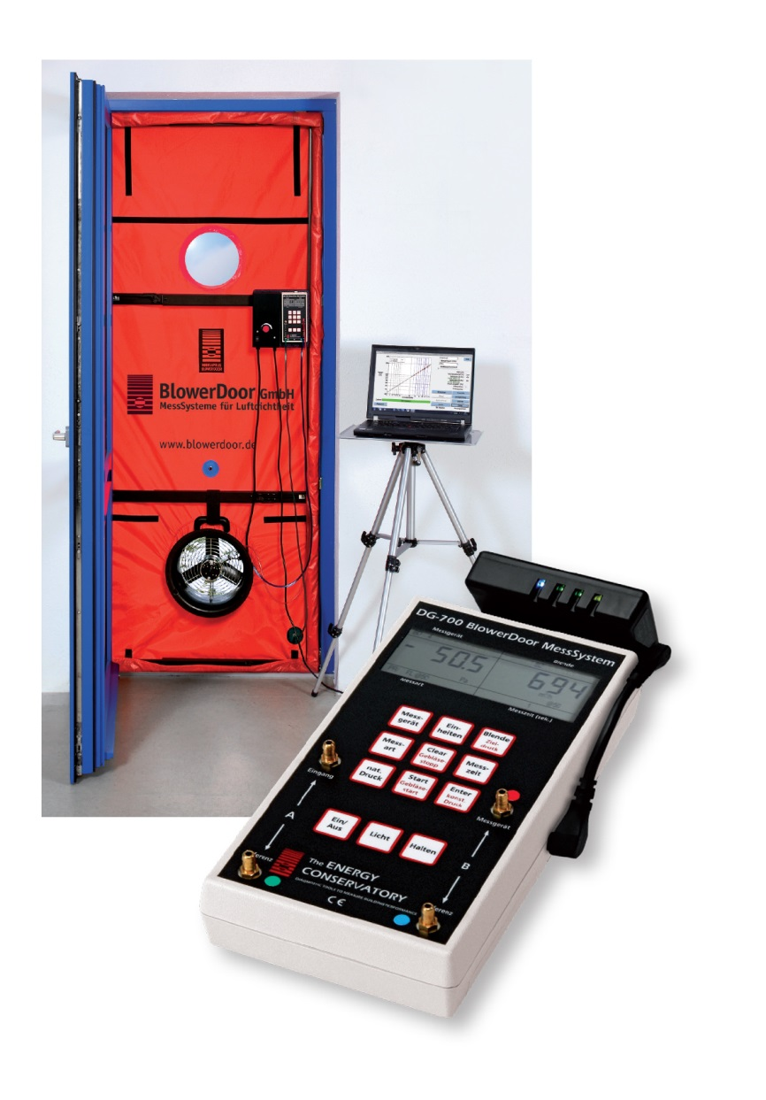

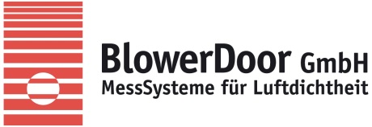

BlowerDoor GmbH
MessSysteme für Luftdichtheit
Zum Energie- und Umweltzentrum 1
31832 Springe-Eldagsen
info@blowerdoor.de
www.blowerdoor.de

Presse-Kontakt:
Frau Andrea Doll
Telefon 05044 975-45
E-Mail: doll@blowerdoor.de

